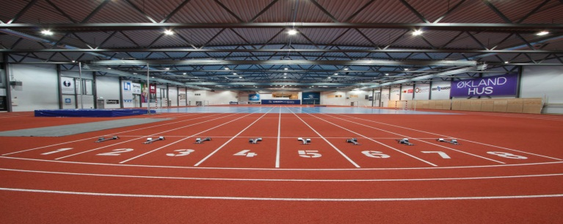

**Haugesund Idrettslag inviterer til stevne i DeepOcean Arena**

**for alle klasser 10 år (født 2004) og eldre:**

**Onsdag 19. mars 2014 kl. 17:30**

**Klasser og øvelser:**

* **Jenter/Gutter 10, 11år (født 2004, 2003):**

60m, 600m, høyde, lengde, kule

* **Jenter/Gutter 12 år (født 2002):**

60m, 600m, 60m hekk, høyde, lengde, kule

* **Jenter/Gutter 13 år (født 2001):**

60m, 200m, 600m, 1500m, 60m hekk, høyde, stav, lengde, kule

(Hver utøver kan kun delta i **en av øvelsene** 600,1500m og **en av øvelsene** høyde, stav)

* **Jenter/Gutter 14, 15, 16 år (født 2000, 1999, 1998):**

60m, 200m, 400m, 600m, 800m, 1500m, 60m hekk, høyde, stav, lengde, kule

(Hver utøver kan kun delta i **en av øvelsene** 400, 600, 800,1500m og **en av øvelsene** høyde, stav)

* **Jenter/Gutter 17 og 18/19 år (født 1997, 1996, 1995):**

60m, 200m, 400m, 600m, 800m, 1500m, 60m hekk, høyde, stav, lengde, kule

* **Kvinner og menn senior: (født 1994 - 1980) og veteraner (født 1979 og tidligere):**

60m, 200m, 400m, 800m, 1500m, 60m hekk, høyde, stav, lengde, kule

**NB! Maks 2 øvelser per deltaker**

**Påmelding**: som e-post til [post@haugesundil.no](mailto:post@haugesundil.no) Det henger også påmeldingsliste i DeepOcena Arena. Ingen etteranmelding.

**Påmeldingsfrist:** snarest, men senest mandag 17. mars.

**Startkontingent:** Kr. 30 for hver start, **HIL medlemmer** **betaler ikke startkontingent**

**Lisens:** Alle født 2001 og tidligere må ha løst lisens for å delta, link under <http://friidrett.forbundetonline.no/lisens/Sider/Lisens-2014.aspx>

**Øvrige opplysninger:** telefon 900 80 176 / 52 22 34 00.

**Tidsskjema:** legges ut på HILs hjemmeside, [www.haugesundil.no](http://www.haugesundil.no) dagen før stevnet.

**NB! Husk ved bruk av piggsko, kun butte innendørspigger med maks lengde 5mm, disse kan fås kjøpt i hallen.**

Dette blir det siste stevnet i DeepOcean Arena denne vinteren. Men vi minner om DeepOcean- karusellen i terrengløp (tidligere Terrengløpskarusellen) med første løp i Haraldsvang onsdag 26. mars.

**Det blir kafé/kiosksalg under stevnet.**

Generalsponsor for Haugesund Idrettslag:

